


ZASTUPITELSTVO KRAJE
Materiál

Číslo zasedání: 15
Datum konání: 7.3.2024

Materiál č.: 14/2
Název: Aktualizace č. 6 Zásad územního rozvoje Moravskoslezského kraje - výběr varianty a vydání

Druh materiálu:
Více čísel usnesení

Obsah:
Návrh usnesení
Důvodová zpráva

Přílohy:
Příloha č. 1 - Opatření obecné povahy - Aktualizace č. 6 Zásad územního rozvoje Moravskoslezského kraje
Příloha č. 2 - Příloha č. 1 odůvodnění Aktualizace č. 6 ZÚR MSK - Vyhodnocení stanovisek dotčených orgánů podle zvláštních právních předpisů

Předkladatel:
Ing. Petr Kajnar

Zpracovatel:
Mgr. Dušan Jiří Ulčák, odbor územního plánování

Návrhy usnesení:

Zastupitelstvo kraje

k usnesení rady kraje
č. 89/6649 ze dne 19.2.2024

k usnesení zastupitelstva kraje
č. 6/564 ze dne 16.12.2021

  - rozhodlo

o schválení výběru varianty VR2B koridoru pro vysokorychlostní trať v úseku Ostrava-Svinov – státní hranice s Polskem vymezeného v návrhu Aktualizace č. 6 Zásad územního rozvoje Moravskoslezského kraje

Zastupitelstvo kraje

k usnesení rady kraje
č. 89/6650 ze dne 19.2.2024

k usnesení zastupitelstva kraje
č. 6/564 ze dne 16.12.2021

  - rozhodlo

v návaznosti na § 172 odst. 5 správního řádu o námitkách uplatněných k návrhu Aktualizace č. 6 Zásad územního rozvoje Moravskoslezského kraje

  - rozhodlo

v souladu s § 41 zákona č. 183/2006 Sb., o územním plánování a stavebním řádu (stavební zákon), ve znění pozdějších předpisů, ve spojení s § 334a odst. 2 zákona č. 283/2021 Sb., stavební zákon, ve znění pozdějších předpisů, o vydání Aktualizace č. 6 Zásad územního rozvoje Moravskoslezského kraje formou opatření obecné povahy

Důvodová zpráva:
Zásady územního rozvoje jsou územně plánovací dokumentací kraje, která je podle stavebního zákona pořizována pro celé území kraje a je závazná pro územní plány obcí a také pro rozhodování v území. V současné době jsou platné Zásady územního rozvoje Moravskoslezského kraje (dále též „ZÚR MSK“) ve znění po Aktualizaci č. 1, 2a, 2b, 3, 4, 5 a 7.

Zastupitelstvo Moravskoslezského kraje usnesením č. 6/564 ze dne 16. 12. 2021 rozhodlo o pořízení Aktualizace č. 6 ZÚR MSK včetně vyhodnocení vlivů na udržitelný rozvoj území (dále jen „VVURÚ“) zkráceným postupem podle § 42a–42b zákona č. 183/2006 Sb., o územním plánování a stavebním řádu (stavební zákon), ve znění pozdějších předpisů (dále jen „stavební zákon“), na návrh právnické osoby Správa železnic, státní organizace, která je oprávněným investorem technické infrastruktury. Odbor územního plánování (do 31. 7. 2023 odbor územního plánování a stavebního řádu), jako pořizovatel zásad územního rozvoje ve smyslu § 7 odst. 1 písm. a) stavebního zákona (dále též „pořizovatel“), pořídil návrh Aktualizace č. 6 ZÚR MSK včetně VVURÚ. Od 1. 1. 2024 pořizovací proces i nadále probíhá podle dosavadní právní úpravy na základě přechodného ustanovení § 334a odst. 2 zákona č. 283/2021 Sb., stavební zákon, ve znění pozdějších předpisů, účinného od 1. 1. 2024.

Obsahem Aktualizace č. 6 ZÚR MSK je vymezení návrhového koridoru VR2 pro vysokorychlostní železniční trať v úseku Ostrava-Svinov – státní hranice s Polskem umožňujícího umístění, povolení a realizaci stavby včetně všech souvisejících staveb a současně vymezení výsledného koridoru jako veřejně prospěšné stavby. Návrhový koridor je vymezován namísto stávající územní rezervy D507. Vzhledem k tomu, že se jedná o aktualizaci pro jeden záměr, bylo možné využít zkráceného postupu pořizování (§ 42a-42b stavebního zákona).
Pořizovatel pořídil návrh Aktualizace č. 6 ZÚR MSK včetně VVURÚ, přičemž předmětný koridor pro projednání s dotčenými orgány vymezil s ohledem na skutečnost, že orgán ochrany přírody (Krajský úřad Moravskoslezského kraje, odbor životního prostředí a zemědělství) nevyloučil významný vliv na lokality soustavy Natura 2000, ve 2 variantách:
- VR2A – trasa koridoru Ostrava-Svinov – Nová Ves (Bohumín) – Věřňovice (státní hranice s Polskem).
- VR2B – trasa koridoru Ostrava-Svinov – Nová Ves (Bohumín) – Dolní Lutyně (státní hranice s Polskem).
Návrh Aktualizace č. 6 ZÚR MSK včetně VVURÚ byl projednán na veřejném projednání, které se konalo dne 19. 6. 2023 v budově krajského úřadu. Po veřejném projednání pořizovatel vyhodnotil stanoviska dotčených orgánů (Příloha č. 1) a s ohledem na veřejné zájmy zpracoval návrhy rozhodnutí o námitkách a vyhodnocení připomínky. Většina dotčených orgánů s návrhem Aktualizace č. 6 ZÚR MSK souhlasila, výhrady ve svých stanoviscích vznesly Ministerstvo průmyslu a obchodu, Ministerstvo vnitra a Ministerstvo zemědělství, kterým pořizovatel zaslal návrh vypořádání stanovisek; všechny jmenované dotčené orgány s návrhem vypořádání vyjádřily souhlas. Námitky k návrhu vznesly oprávnění investoři Ředitelství silnic a dálnic ČR a Správa železnic, státní organizace, jež však nebyly námitkami v materiálním smyslu, jelikož se týkaly výlučně záležitostí, které nejsou řešitelné ve fázi a měřítku ZÚR MSK a přísluší teprve navazujícím postupům a dokumentacím; tyto námitky pořizovatel navrhuje zamítnout. K návrhu nebyly podány ani žádné věcné námitky obcí (statutární město Ostrava pouze zaslalo podání, že námitky neuplatňuje), ani připomínky jiných subjektů (Olomoucký kraj jako sousední kraj pouze sdělil, že připomínky nemá); formální námitku statutárního města Ostravy a formální připomínku Olomouckého kraje, které vyjadřují souhlas s navrhovaným řešením, pořizovatel navrhuje vzít na vědomí.
Z vyjádření k variantám (pokud jsou ve stanovisku obsažena) vyplývá, že preferovaná je varianta VR2B především s menším potenciálně významně negativním vlivem na životní prostředí včetně území soustavy Natura 2000 a zároveň s vhodnějším napojením na železniční síť v Polsku.
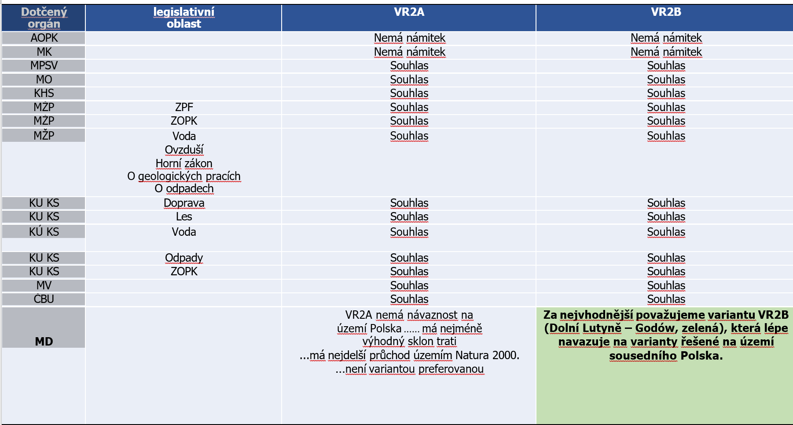
Vyhodnocení stanovisek, námitek a připomínek – přehled

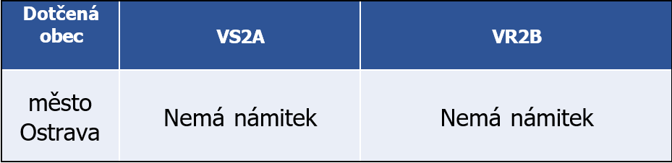
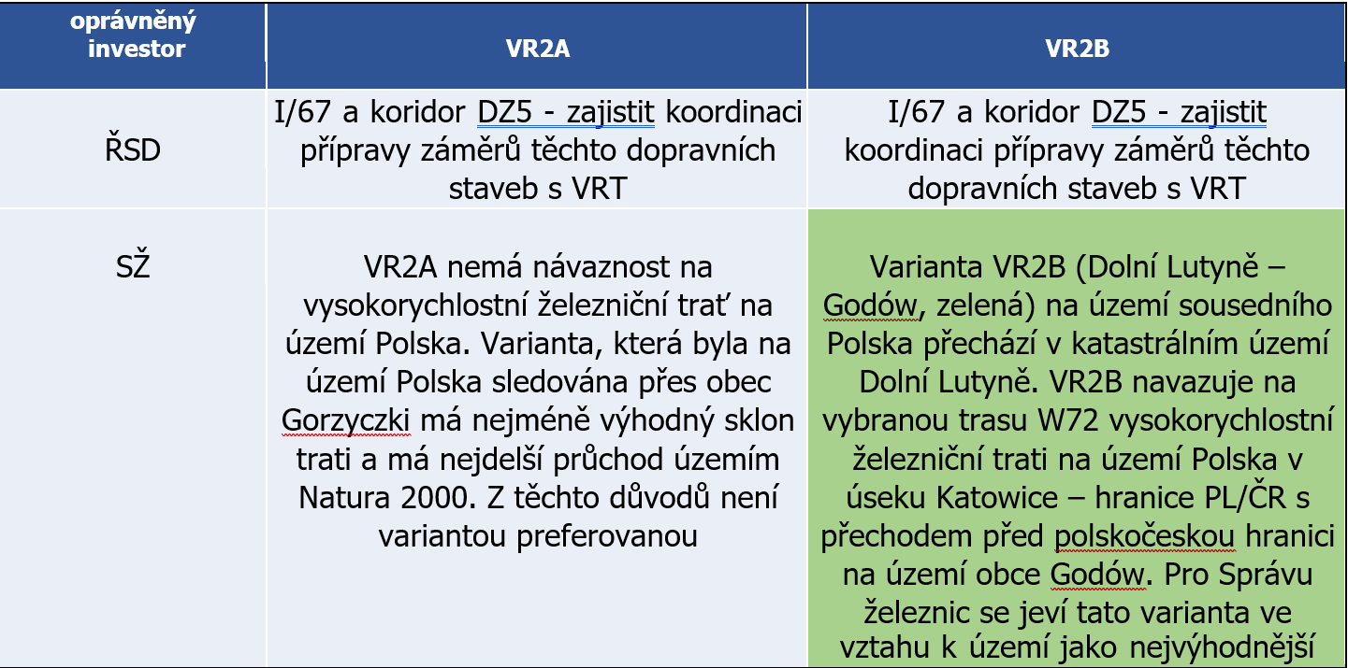
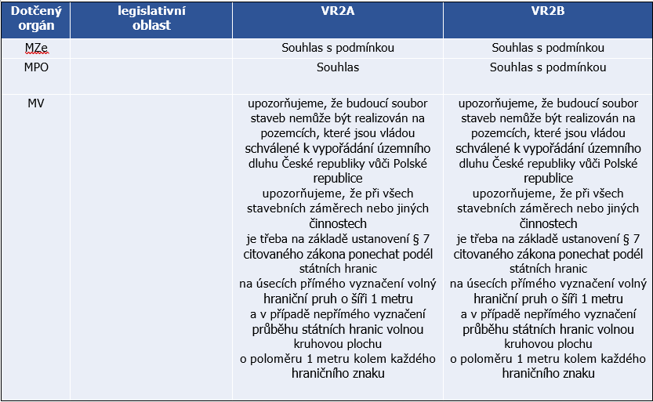

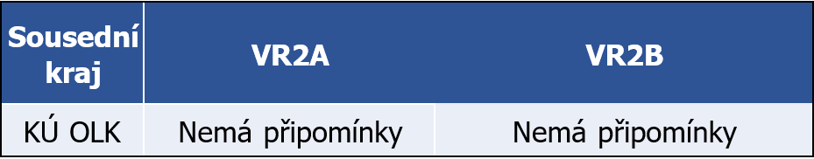
Pořizovatel požádal Ministerstvo pro místní rozvoj (dále jen „MMR“) a dotčené orgány o vydání stanovisek podle § 42b odst. 5 a odst. 8 stavebního zákona. Dne 14. 1. 2024 pořizovatel obdržel stanovisko MMR k návrhu Aktualizace č. 6 ZÚR MSK z hledisek zajištění koordinace využívání území a souladu s politikou územního rozvoje s tím, že nebyly uplatněny požadavky na odstranění nedostatků. Dotčené orgány včetně MMR se zpracovanými návrhy rozhodnutí o námitkách a vyhodnocení připomínky souhlasily. V této podobě jsou návrh rozhodnutí o námitkách a vyhodnocení připomínky předkládány zastupitelstvu kraje.

Vzhledem ke svému rozsahu není návrh Aktualizace č. 6 ZÚR MSK přílohou tohoto materiálu. Opatření obecné povahy, kterým je Aktualizace č. 6 ZÚR MSK vydávána, je přílohou č. 1 tohoto materiálu. Textová a grafická část návrhu aktualizace je kompletně veřejně dostupná na webových stránkách kraje na adrese:
https://www.msk.cz/cs/temata/uzemni_planovani/aktualizace-c--6-zur-msk-9814/. Současně je návrh Aktualizace č. 6 ZÚR MSK k dispozici k nahlédnutí u pořizovatele v listinné podobě.
Pořizovatel přezkoumal návrh Aktualizace č. 6 ZÚR MSK podle § 40 odst. 1 stavebního zákona a dospěl k závěru, že je v souladu s platnou politikou územního rozvoje, s cíli a úkoly územního plánování, s požadavky stavebního zákona a jeho prováděcích právních předpisů, s požadavky zvláštních právních předpisů a se stanovisky dotčených orgánů. S ohledem na tuto skutečnost předkládá pořizovatel zastupitelstvu kraje předmětný návrh na výběr nejvhodnější varianty a návrh na vydání Aktualizace č. 6 ZÚR MSK.

{Konec důvodové zprávy}

Výpis z usnesení rady kraje:

Číslo zasedání: 89
Datum konání: 19.2.2024
Materiál č.: 14/2
Název: Návrh na výběr varianty a na vydání Aktualizace č. 6 Zásad územního rozvoje Moravskoslezského kraje
Číslo usnesení: 89/6649

Rada kraje

k usnesení zastupitelstva kraje
č. 6/564 ze dne 16.12.2021

  - doporučuje

zastupitelstvu kraje
schválit výběr varianty VR2B koridoru pro vysokorychlostní trať v úseku Ostrava-Svinov – státní hranice s Polskem vymezeného v návrhu Aktualizace č. 6 Zásad územního rozvoje Moravskoslezského kraje

  - ukládá

členovi rady kraje
předložit návrh dle bodu 1. tohoto usnesení zastupitelstvu kraje
Zodp.: Ing. Petr Kajnar
Termín: 7. 3. 2024

Číslo zasedání: 89
Datum konání: 19.2.2024
Materiál č.: 14/2
Název: Návrh na výběr varianty a na vydání Aktualizace č. 6 Zásad územního rozvoje Moravskoslezského kraje
Číslo usnesení: 89/6650

Rada kraje

k usnesení zastupitelstva kraje
č. 6/564 ze dne 16.12.2021

  - doporučuje

zastupitelstvu kraje
rozhodnout v návaznosti na § 172 odst. 5 správního řádu o námitkách uplatněných k návrhu Aktualizace č. 6 Zásad územního rozvoje Moravskoslezského kraje

  - doporučuje

zastupitelstvu kraje
vydat v souladu s § 41 zákona č. 183/2006 Sb., o územním plánování a stavebním řádu (stavební zákon), ve znění pozdějších předpisů, ve spojení s § 334a odst. 2 zákona č. 283/2021 Sb., stavební zákon, ve znění pozdějších předpisů, Aktualizaci č. 6 Zásad územního rozvoje Moravskoslezského kraje formou opatření obecné povahy

  - ukládá

členovi rady kraje
předložit návrh dle bodů 1. a 2. tohoto usnesení zastupitelstvu kraje
Zodp.: Ing. Petr Kajnar
Termín: 7. 3. 2024

